|  |
| --- |
| **ВЕСТНИК ОРГАНОВ МЕСТНОГО** |
| **САМОУПРАВЛЕНИЯ** |
| **ШИЛИНСКОГО** |
| ГАЗЕТА **СЕЛЬСОВЕТА № 3** |
| РАСПРОСТРАНЯЕТСЯ 31 января |
| БЕСПЛАТНО 2025 года |

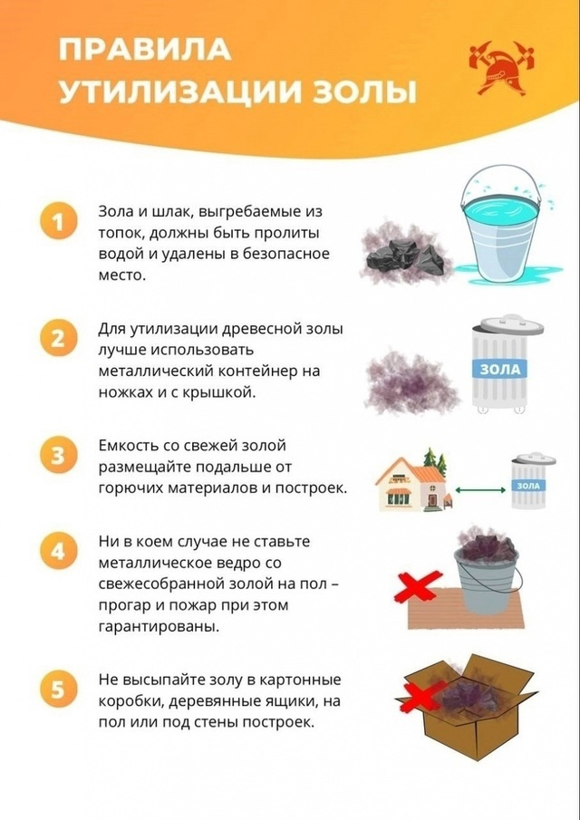



КРАСНОЯРСКИЙ КРАЙ СУХОБУЗИМСКИЙ РАЙОН

АДМИНИСТРАЦИЯ ШИЛИНСКОГО СЕЛЬСОВЕТА

ПОСТАНОВЛЕНИЕ

24 января 2025 г. с. Шила №7-п

Об уточнении сведений, содержащихся

в государственном адресном реестре

На основании результатов проведенной инвентаризации объектов адресации на территории Шилинского сельсовета в соответствии с разделом IV Постановления Правительства Российской Федерации от 22.05.2015 года № 492 «О составе сведений об адресах, размещаемых в государственном адресном реестре, порядке межведомственного информационного взаимодействия при ведении государственного адресного реестра, о внесении изменений и признании утративших силу некоторых актов Правительства Российской Федерации», принимая во внимание присвоение адресов объекта адресации до дня вступления в силу Постановления Правительства Российской Федерации от 19.11.2014 г. № 1221 «Об утверждении правил присвоения, изменения и аннулирования адресов», Приказа Минфина России от 05.11.2015 г. № 171 н «Об утверждении перечня элементов планировочной структуры, элементов улично-дорожной сети, элементов объектов адресации, типов зданий (сооружений), помещений, используемых в качестве реквизитов адреса, и правил сокращенного наименования адресообразующих элементов», Устава Шилинского сельсовета Сухобузимского района Красноярского края, в целях упорядочения адресной схемы и ведения государственного адресного реестра, в связи с технической ошибкой, ПОСТАНОВЛЯЮ:

1. Внести уточнения в сведения, содержащиеся в Государственном адресном реестре:

1.1. Уточняемые реквизиты адреса, содержащиеся в Государственном адресном реестре:

Российская Федерация, Красноярский край, Сухобузимский муниципальный район, Сельское поселение Шилинский сельсовет, деревня Шестаково, улица Центральная

|  |  |
| --- | --- |
| Тип элемента  (как есть в ГАР) | Наименование идентификационного элемента объектов адресации (номерная часть адреса)  (как есть в ГАР) |
| Земельный участок | 39 |
| Кадастровый номер | 24:35:0000000:9 |

1.2. Уточненные реквизиты адреса, необходимые для внесения изменений в Государственный адресный реестр:

Российская Федерация, Красноярский край, Сухобузимский муниципальный район, Сельское поселение Шилинский сельсовет, деревня Шестаково, улица Центральная

|  |  |
| --- | --- |
| Тип элемента  (как есть в ГАР) | Наименование идентификационного элемента объектов адресации (номерная часть адреса)  (как есть в ГАР) |
| Земельный участок | 39 |
| Кадастровый номер | 24:35:0490502:233 |

2. Настоящее Постановление вступает в силу со дня подписания и подлежит опубликованию в периодическом печатном издании «Вестник органов местного самоуправления Шилинского сельсовета».

Глава Шилинского сельсовета Е.М.Шпирук



АДМИНИСТРАЦИЯ ШИЛИНСКОГО СЕЛЬСОВЕТА

СУХОБУЗИМСКОГО РАЙОНАКРАСНОЯРСКОГО КРАЯ

ПОСТАНОВЛЕНИЕ

«31»января2025 г. с.Шила №11-п

О внесении изменений в постановление

132-п от 12.12.2024 "Об утверждении перечня

главных администраторовдоходов сельского бюджета"

В соответствии с [пунктом 3.2 статьи 160.1](consultantplus://offline/ref=9B0D2DA33562783D1EBFDFBA55FEE80DF2E7C8194F95F550831FF9DA58AA5D6F68735C2D4032ICz8E) Бюджетного кодекса Российской Федерации, постановлением Правительства Российской Федерации от 16.09.2021 № 1569 «Об утверждении общих требований к закреплению за органами государственной власти (государственными органами) субъекта Российской Федерации, органами управления территориальными фондами обязательного медицинского страхования, органами местного самоуправления, органами местной администрации полномочий главного администратора доходов бюджета и к утверждению перечня главных администраторов доходов бюджета субъекта   
Российской Федерации, бюджета территориального фонда обязательного медицинского страхования, местного бюджета», [статьей 49](consultantplus://offline/ref=9B0D2DA33562783D1EBFC1B74392B702F0EB95144495F702D740A2870FA357382F3C056C0739C87EC91930I1z3E) Устава Шилинского сельсовета Сухобузимского района Красноярского края, ПОСТАНОВЛЯЮ:

1.Внести в перечень главных администраторов дополнительный

КБК**787 2024999910 1024 150**Иныемежбюджетные трансферты на финансовое обеспечение (возмещение)расходов на увеличение размеров оплаты отдельным категориям работников бюджетной сферы Красноярского края

2.Наделить полномочиями администратора Администрацию Шилинского

сельсовета Сухобузимского района Красноярского края по следующим

КБК1)**787 20249999 10 1024150**

3.Опубликовать постановление на «Официальном сайте администрацииШилинского сельсовета Сухобузимского района» (http://shilinsk.ru/).

4. Контроль за исполнением настоящего постановления возложить на главного бухгалтера администрации Шилинского сельсовета Т.В.Тельных.

5. Постановление вступает в силу в день, следующий за днем   
его официального опубликования в печатном издании "Вестник органов местного самоуправления Шилинского сельсовета", и применяется к правоотношениям, возникающим при составлении и исполнении сельского бюджета, начиная с бюджета на 2025 год и плановый период 2026–2027 годов.

Глава Шилинскогосельсовета Е.М.Шпирук

|  |  |  |  |
| --- | --- | --- | --- |
| **ВЕСТНИК ОРГАНОВ МЕСТНОГО САМОУПРАВЛЕНИЯ ШИЛИНСКОГО СЕЛЬСОВЕТА** | УЧРЕДИТЕЛИ:  Администрация Шилинского сельсовета и Шилинский сельский Совет депутатов  ИНН 2435002222 | Ответственный за выпуск:  Е.Н.Коломейцева,  Зам. главы администрации | Отпечатана в Администрации Шилинского сельсовета, 663051, Красноярский край, Сухобузимский район, с. Шила, ул. Ленина 75,  ИНН 2435002222,  Тираж 900 экз. |